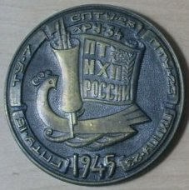
«ШТИХЕЛЬ» ЕЖЕМЕСЯЧНАЯ ГАЗЕТА
Государственного бюджетного
профессионального образовательного учреждения
«Павловский техникум народных
художественных промыслов России»

№ 40 (40) октябрь 2016г.

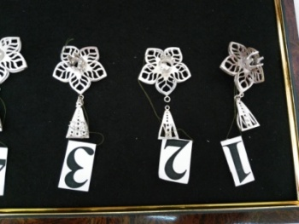
Участие в III Региональном чемпионате "Молодые профессионалы" WorldSkills Russia.
В РАМКАХ V Международного бизнес - саммита на Нижегородской ярмарке состоялся III Региональный чемпионат рабочих профессий WorldSkills Russia, участниками которого в компетенции «Ювелирное дело» впервые стали студенты нашего техникума: Арина Сакеева, Ксения Бобонина, Андрей Городсков, Александр Тихонов и Игорь Тихонов. До этого техникум в рамках мероприятия проводил мастер-классы.
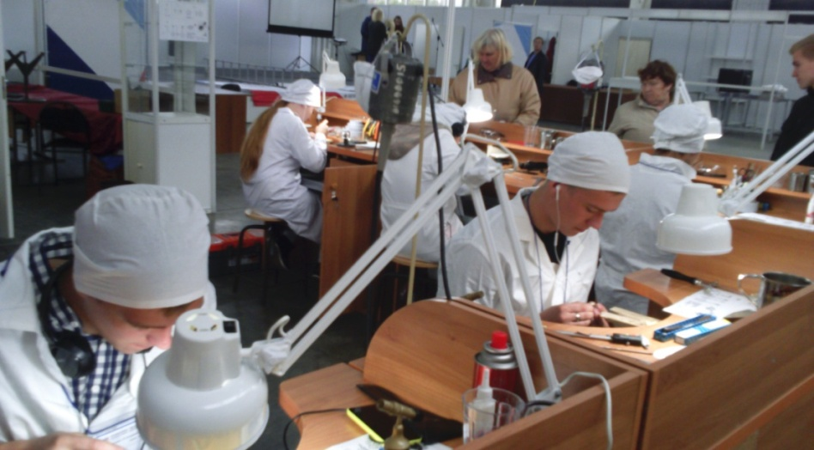
Согласно конкурсному заданию каждый из них в течение четырех дней (22 часа) должен был изготовить подвеску из серебра. В конце каждого дня соревнований девять экспертов оценивали работы по размеру, соответствию чертежу, качеству пайки, финальной сборке (стандарты системы WorldSkills). По итогам конкурса победителем стала Арина Сакеева, на втором месте – Александр Тихонов, на третьем – Игорь Тихонов.
Отметим, что оценка производилась как в отношении работы модулей, так и в отношении процесса выполнения конкурсной работы. Участников, не выполняющих требования техники безопасности, подвергающих опасности себя или других, отстраняли от конкурса.
Состязания в профессиональном мастерстве проходили по 22 основным компетенциям. Поучаствовать в мероприятии приехали более 160 конкурсантов от 16 до 21 года, среди которых не только студенты профессиональных образовательных организаций, но и молодые специалисты предприятий Нижегородской области.
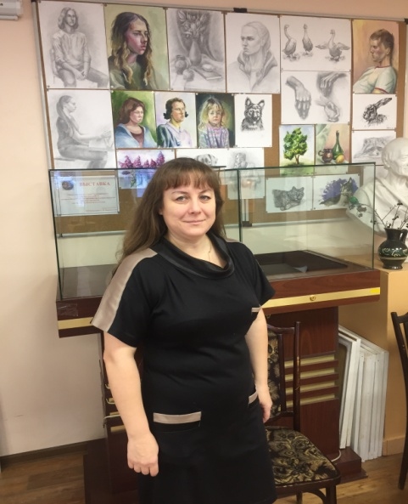
Выставка учебно-творческих работ.
В техникуме, в кабинете № 3 (кабинет рисунка и живописи), в октябре проходила выставка учебно-творческих работ, выполненных студентами группы № 301, по специальности 54.02.02 Декоративно-прикладное искусство и народные промыслы (по видам) углубленной подготовки. Ответственные преподаватели специальных дисциплин О.В. Бабушкина и С.В. Шереметьева.
Календарь знаменательных дат на НОЯБРЬ 2016 года
1 ноября 2016 года - День судебного пристава.
3 ноября 2016 года - 215 лет со дня рождения Винченцо Беллини (1801-1835), итальянского композитора.
4 ноября 2016 года - День народного единства. Этот праздник установлен в честь важного события в истории России - освобождения Москвы от польских интервентов в 1612 году.
7 ноября 2016 года - День согласия и примирения. День Октябрьской революции.
8 ноября 2016 года - Международный день КВН (с 2001 года).
8 ноября 2016 года - День Сибири.
9 ноября 2016 года - Международный день против фашизма, расизма и антисемитизма.
9 ноября 2016 года - 80 лет со дня рождения Михаила Нехемьевича Таля (1936-1992), советского шахматиста.
10 ноября 2016 года - День сотрудника органов внутренних дел РФ.
10 ноября 2016 года - Всемирный день науки.
11 ноября 2016 года - 305 лет со дня рождения Степана Петровича Крашенинникова (1711-1755), русского учёного-путешественника, исследователя Сибири и Камчатки.
12 ноября 2016 года - День специалиста по безопасности.
12 ноября 2016 года - День работников Сбербанка России - главного банка страны.
13 ноября 2016 года - Международный день слепых.
14 ноября 2016 года - День социолога.
14 ноября 2016 года - Всемирный день борьбы против диабета.
16 ноября 2016 года - Международный день толерантности.
17 ноября 2016 года - Всемирный день Книги рекордов Гиннеса (третий четверг ноября).
17 ноября 2016 года - Международный день студентов.
17 ноября 2016 года - Всемирный день философии (третий четверг ноября).
20 ноября 2016 года - День отказа от курения (отмечается в третий четверг ноября). Он был установлен Американским онкологическим обществом в 1977 году.
18 ноября 2016 года - День рождения Деда Мороза.
19 ноября 2016 года - 305 лет со дня рождения Михаила Васильевича Ломоносова (1711-1765), великого русского ученого.
20 ноября 2016 года - Всемирный день ребенка. Отмечается по решению ООН с 1954 г.
21 ноября 2016 года - Всемирный день телевидения.
21 ноября 2016 года - Всемирный день приветствия (с 1973 года).
21 ноября 2016 года - День работника налоговых органов РФ.
21 ноября 2016 года - День бухгалтера в России.
22 ноября 2016 года - 215 лет со дня рождения Владимира Ивановича Даля (1801-1872), русского писателя, лингвиста, этнографа.
25 ноября 2016 года - Международный день борьбы за ликвидацию насилия в отношении женщин.
26 ноября 2016 года - Всемирный день информации.
27 ноября 2016 года - День матери в России.
27 ноября 2016 года - 315 лет со дня рождения Андерса Цельсия (1701-1744), шведского астронома, физика, метеоролога.
29 ноября 2016 года - День образования Всемирного общества охраны природы.

МЕРОПРИЯТИЯ
Слайд – обзор «Эталон русской прозы»

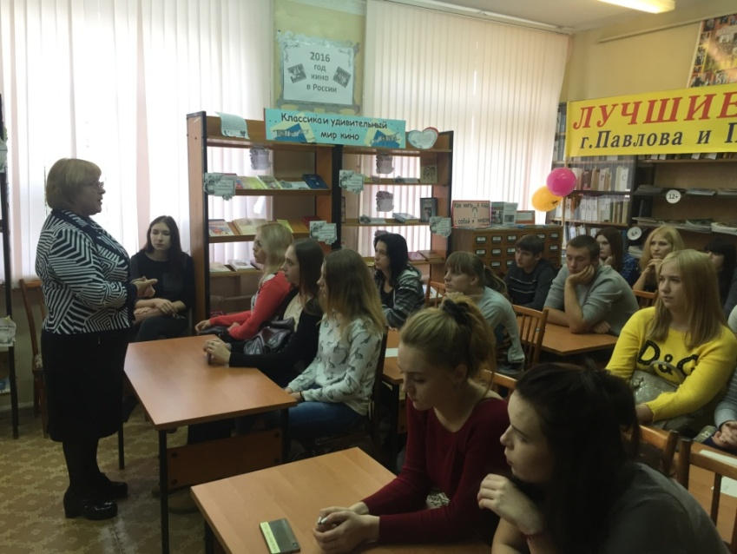
12 октября обучающиеся групп № 301 и 21 с библиотекарем техникума А.А. Трифоновой и мастером производственного обучения Э.В. Голубиной приняли участие в проведении слайд – обзора творчества «Эталон русской прозы», организованного в рамках библиосалона «Книжная радуга» и посвященного творчеству И.А. Бунина в детской библиотеке имени Лизы Чайкиной. Мероприятие вызвало большой интерес у обучающихся.

Олимпиада по ОБЖ.

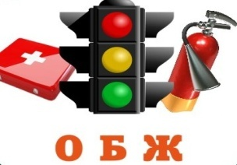
- 7 октября 2016 года прошла общетехникумовская олимпиада по ОБЖ. Олимпиада проводилась среди студентов всех курсов. Цели и задачи олимпиады: выявление наиболее талантливых обучающихся в предметной области ОБЖ; развития познавательных интересов у обучающихся; повышение мотивации к урокам ОБЖ; предоставление возможностей всем желающим обучающимся проверить свои знания в предметной области ОБЖ в условиях соревнования; выявление наиболее способных обучающихся для участия в районных, областных предметных олимпиадах. Подведены итоги Олимпиады: 1 место - Моченов Ярослав, 102 группа; 2 место - Савинова Мария, 101 группа; Тихонов Игорь - 32 группа; 3 место - Шинкина Надежда, 102 группа; Минаев Руслан - 22 группа. ПОЗДРАВЛЯЕМ ПОБЕДИТЕЛЕЙ!!!

Готовы Родине служить!
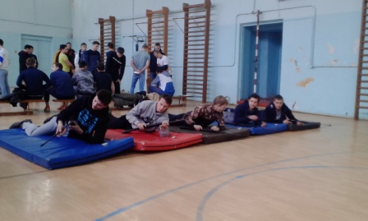
27 октября 2016 г. на базе ГБПОУ ПАМТ им. И.И. Лепсе и МБУ ДО ДЮСШ г. Павлово проводилась районная военно-прикладная спартакиада допризывной и призывной молодёжи «Готовы Родине служить», со сдачей нормативов физкультурно-спортивного комплекса ГТО. Команда студентов ГБПОУ ПТ НХП РФ заняла 2 место и была награждена дипломом.
Мастер-класс по эмалированию

4 и 9 октября в техникуме были проведены экскурсии и мастер-классы для учащихся художественного отделения МБОУ ДР № 2 г. Сарово и участников межрайонного семинара Управления пенсионного фонда РФ.
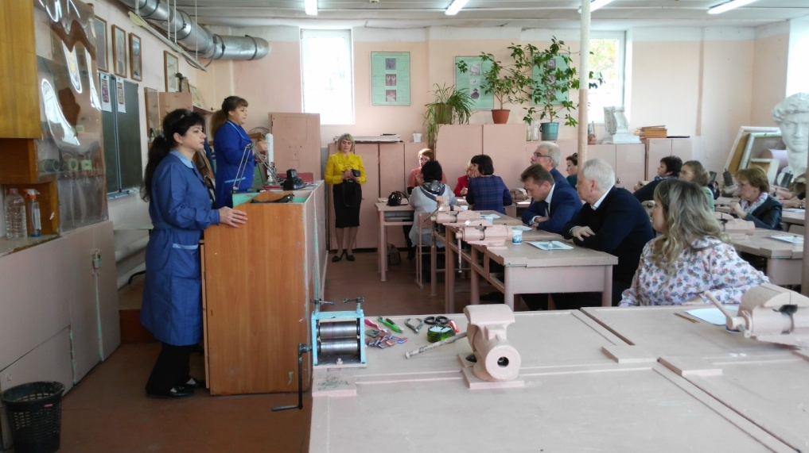
Преподаватель профессионального учебного цикла О.В. Бабушкина провела экскурсию в кабинете № 3, заместитель директора по УПР А.Д. Урусова и преподаватель учебного цикла Л.Ю. Куликова показали музей техникума, преподавателями и мастерами производственного обучения Л.А. Устиновой, А.В. Усовой, С.В. Шереметьевой, М.Г. Самольченковой, В.С. Дикой, Е.А. Чабуровой и заместителем директора по УПР А.Д. Урусовой проведены мастер-классы по эмалированию в мастерских техникума.

Методический семинар – круглый стол «Социально-педагогическое сопровождение адаптации студентов нового набора к образовательной среде техникума»
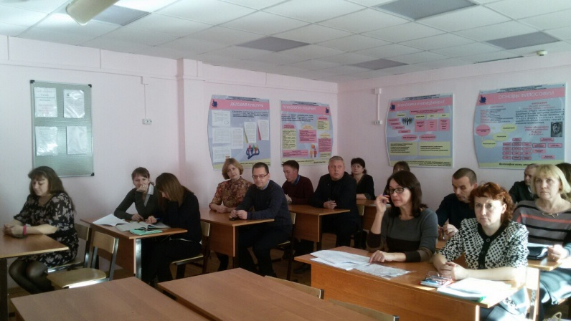
26 октября 2016 года в техникуме проведен методический семинар – круглый стол «Социально-педагогическое сопровождение адаптации студентов нового набора к образовательной среде техникума»
Обсуждались следующие вопросы:
1. Организация психолого-педагогического сопровождения адаптации студентов первого курса в условиях техникума.
Выступали Климов Ю.Н. – заместитель директора по воспитательной работе и Кривдина М.И. – психолог.
2. Результаты анкетирования обучающихся первого курса по вопросу удовлетворенности организацией учебно-воспитательного процесса.
Выступала Голубина Н.В. – методист.
3. Анализ результатов входного контроля знаний в группах первого курса.
Выступал Сахаров А.В. – заведующий учебной частью.
4. Социальный портрет студентов нового набора. Проблемы и рекомендации (выступление классных руководителей, мастеров производственного обучения, преподавателей-предметников).
Редактор газеты А.А. Трифонова

